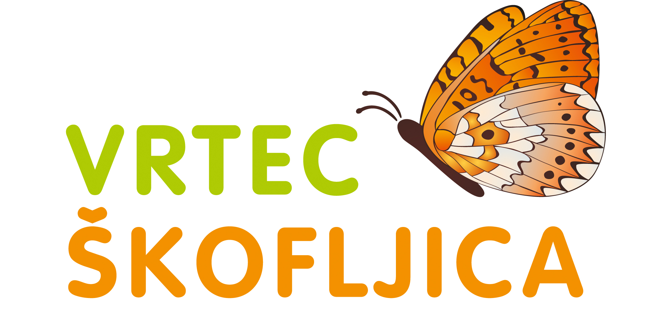 JEDILNIK za predšolske otroke – JANUAR 2025
DATUM | ZAJTRK | KOSILO | POP. MALICA
PON, 6.1. | Ribji namaz (s tuno) (R, M), črni kruh*  (G), rezina paprike*, zeliščni čaj; sadje | Ohrovtova juha, sirovi tortelini (G,M,J), paradižnikova omaka, zelena solata s fižolom | Sadje, grisini (G)
TOR, 7.1. | Prosena kaša na mleku* (M); banana | Krompirjeva juha, teletina z grahom, riž, zelena solata | Banana, koruzni vaflji
SRE, 8.1. | Makovka*(G), maslo (M), kakav (M); brusnice, orehi (ŽD, SU) | Bučkina juha (hokaido), piščančji zrezki v naravni  omaki, kus – kus z zelenjavo (G), zeljna solata | Sadje, BIO blazinica s semeni* (G)
ČET, 9.1. | Jajčni namaz (J,M), ovseni kruh* (G), rezina paprike*, čaj; sadje | Dušena kisla repa, matevž (M), pečenica, 100% jabolčni sok, redčen z vodo | Jogurt* (M), koruzna žemlja*(G)
PET, 10.1. | Sendvič (piščančje prsi, sir (M), ščep kislega zelja, črna bombetka* (G), čaj; sadje | Fižolova enolončnica s testeninami (G), domača rezina (ovseni kosmiči, jabolka, borovnice) (J, M, G) | Sadje, črna štručka* (G)
PON, 13.1. | Koruzna žemlja* (G), rezina sira (M), paradižnik*; mleko (M); sadje | Koščki govedine s korenjem v omaki, kruhova rezina s špinačo (G, J, M), rdeča pesa | Rozine (ŽD, SU), črni kruh*(G)
TOR, 14.1. | Medeno maslo (M), pirin kruh (G), bela kava (G, M); sadje | Bobiči (brezmesno), jabolčni zavitek s skuto (G, M, J) | Sadje, ajdov kruh (G)
SRE, 15.1. | Pšenični zdrob na mleku* (G,M); sadje | Juha iz rdeče leče, špinačni rezanci (J,G), piščanec v smetanovi omaki (M), solata | Sadje, korenčkova bombetka* (G)
ČET, 16.1. | Domač skutni namaz z drobnjakom (M), ovseni kruh* (G), mleko (M); sadje | Segedin golaž (svinjina), krompir v kosih, jabolčna čežana | Sadje, ovseni kruh (G)
PET, 17.1. | Mesno – zelenjavni namaz (J, M), črni kruh  (G), čaj, sadje | Fižolova juha, pečen oslič (R), krompir z blitvo | Ovčji sadni jogurt*(M o.), pirin kruh (G)
PON, 20.1. | Avokadov namaz (M), korenčkov kruh* (G),  mleko (M); sadje | Minjonska juha (G,J), zeljne krpice (G), pečen piščanec | Suho sadje (ŽD,SU), ajdova blazinica*(G)
TOR, 21.1. | Čičerikin namaz, črni kruh (G), rezina korenja*, čaj; sadje | Čufti v paradižnikovi omaki, pire krompir (M), zeljna solata (belo in rdeče zelje) | Pitno mleko (M)*,  blazinica z rozinami* (G)
SRE, 22.1. | Puranja šunka, pisani kruh (G), list solate*, kakav (M); sadje | Zelenjavna enolončnica z ajdovo kašo, biskvit s sadjem (J,G,M) | Sadje, črna štručka* (G)
ČET, 23.1. | Sirni namaz (M), trdo kuh. jajce (J), koruzni kruh* (G), paprika*, čaj; sadje | Brodet (R), Polenta s sirom, pomaranča | Kefir* (M), pirina bombeta*(G)
PET, 24.1. | Kisla smetana (M), džem, kakav (M), PZ kruh (G); sadje | Špinačna juha, rižota 3 žita s puranom, porom, grahom in korenjem, kitajsko zelje in radič v solati | Sadje,  pisani kruh (G)
PON, 27.1. | Mocarela (M), olive, paradižnik*, pirin kruh  (G), bela kava (G,M); sadje | Porova juha, puranji trakci v zelenjavni omaki (koščki paprike, paradižnik), zdrobova rezina (G, J, M), zelena solata in kitajsko zelje s fižolom | Hruška, sirova štručka (M,G)
TOR, 28.1. | Koruzni kosmiči, mleko (M), sadni krožnik | Ričet z zelenjavo (G ječmen),  čokoladne kroglice (J,M,G) | Sadje, ovsena štručka (G)
SRE, 29.1. | Namaz iz belega fižola in tune (R, M),  polbeli kruh (G), zeliščni čaj, pomaranča | Blitvina juha, musaka (piščančje meso) (G, J, M), zelena solata | Jogurt (M), kruh s proseno kašo (G)
ČET, 30.1. | Mlečni riž na mleku *(M); sadje | Cvetačna kremna juha s koščki cvetače, pirini njoki (G, J, ŽD, SU), bolonjska omaka (junetina), zelena solata s koruzo | Sadje, ovseni kruh (G)
PET, 31.1. | Kuhan pršut, rženi kruh (G), ščep kisle repe, zeliščni čaj; sadje | Korenčkova juha, špinačna lazanja (G, J, M),  rdeča pesa | Sadje, črna žemlja (G)
Ves čas bivanja v vrtcu imajo otroci na voljo nesladkan čaj ali vodo.
- Otrokom, ki potrebujejo dieto, nudimo ustrezno dietno prehrano po navodilu pediatra.
-* V jedeh, kjer je posamezno živilo označeno z zvezdico (*), je uporabljeno živilo ekološke pridelave. Označevanje ekoloških živil na jedilniku je v skladu s pogoji označevanja ekoloških živil Ministrstva za kmetijstvo, gozdarstvo in prehrano.
- Pridržujemo si pravico, da ob nepredvidljivih dogodkih spremenimo jedilnik brez predhodnega obvestila. Hvala za razumevanje.
- Obroki lahko vsebujejo alergene iz priloge II Uredbe 1169/2011/EU in so označeni s kraticami: gluten – G, mleko – M, jajca – J, ribe – R, arašidi – A, soja – S, oreščki – O, gorčično seme – GS, sezamovo seme- SS, volčji bob – VB, zelena- Z, žveplov dioksid in sulfiti – ŽD, SU.
- Obroki lahko vsebujejo vse alergene v sledovih.
- Sadje in zelenjavo izbiramo glede na sezono in skušamo ponuditi predvsem lokalno pridelano sadje in zelenjavo.
- POPOLDNE je otrokom na voljo sadje in kruh.
DOBER TEK!

